Hari/Tanggal | : Selasa / 09-09-2025
Jam | : 10.00
Tempat | : Kedai Kopi 7, Jl. Veteran No. 9309.
Keperluan | : Kerja Praktik Tugas Akhir

Mahasiswa | Narasumber
  NPM | : 2327250080 & 2327250081
  Nama | : Joseph Eduard Uly Loni &  M. Dhafa Adjie Saputra
  Prodi | : Informatika
  Nama | : Heru Novri Yanto
  Instansi | : CV Pandan Sembilan
  Jabatan | : CEO & Owner
  No Kontak | : 0851-0249-8419
Paraf Narasumber

Pertanyaan
Dibidang apa Perusahaan CV Pandan Sembilan bergerak selama ini?
Jawaban
Perusahaan ini bergerak dibidang konstruksi, lebih ke stuktur, sipil,, material, dan supplier.
Pertanyaan
Jadi, misalnya ada dapat kerjaan dari klien, bapak yang urusin sampai desain-desainnya ya?
Jawaban
Iya, betul, sampai tahap Finishing dan tahap terakhir serah terima kunci.
Pertanyaan
Kami dengar bahwa bapak sedang ingin membuat website ya pak? Website seperti apa yang diharapkan pak? Misalnya ada website yang untuk promosi perumahan komersial, atau website untuk company profile, nah yang seperti apa pak?
Jawaban
Iya benar, saya sedang ingin buat website seperti company profile, tapi lebih ke portofolio, untuk portofolio seperti itu.
Pertanyaan
Baik pak, kira-kira apa saja yang mau ditampilkan di portofolio itu pak?
Jawaban
Baiknya, foto, sejarah perusahaan, dokumentasi proyek-proyek yang sudah dikerjakan, sertifikat dengan watermark mungkin.
Pertanyaan
Apakah mau dimasukkan untuk pengajuan tender ke Perusahaan atau nomor kontaknya saja pak? Agar calon klien bisa menghubungi langsung melalui website.
Jawaban
Langsung nomor kontak saja.
Pertanyaan
Untuk desain websitenya ini, apakah ada persyaratan tertentu pak?
Jawaban
Untuk desainnya yang minimalis saja, menarik, dan modern, tidak usah banyak-banyak yang penting bisa membuat orang ingin bekerja sama dengan kami, ingin membuat investasi, dan sebagai alat promosi perusahaan ini juga.
Pertanyaan
Apakah ada kendala untuk foto-foto proyek yang nanti akan ditampilkan di website pak?
Jawaban
Tidak ada, aman. Lengkap ada semua.

Mahasiswa | Narasumber
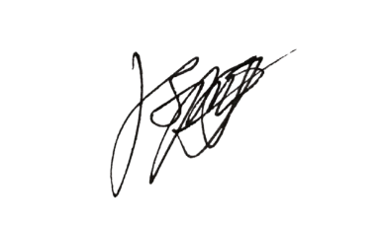  Joseph Eduard Uly Loni    2327250080  M. Dhafa Adjie Saputra  2327250081 | Heru Novri Yanto

